
MINISTÉRIO DO MEIO AMBIENTE
SUBSECRETARIA DE PLANEJAMENTO ORÇAMENTO E ADMINISTRAÇÃO
COORDENAÇÃO-GERAL DE GESTÃO DE PESSOAS

Exemplo 1
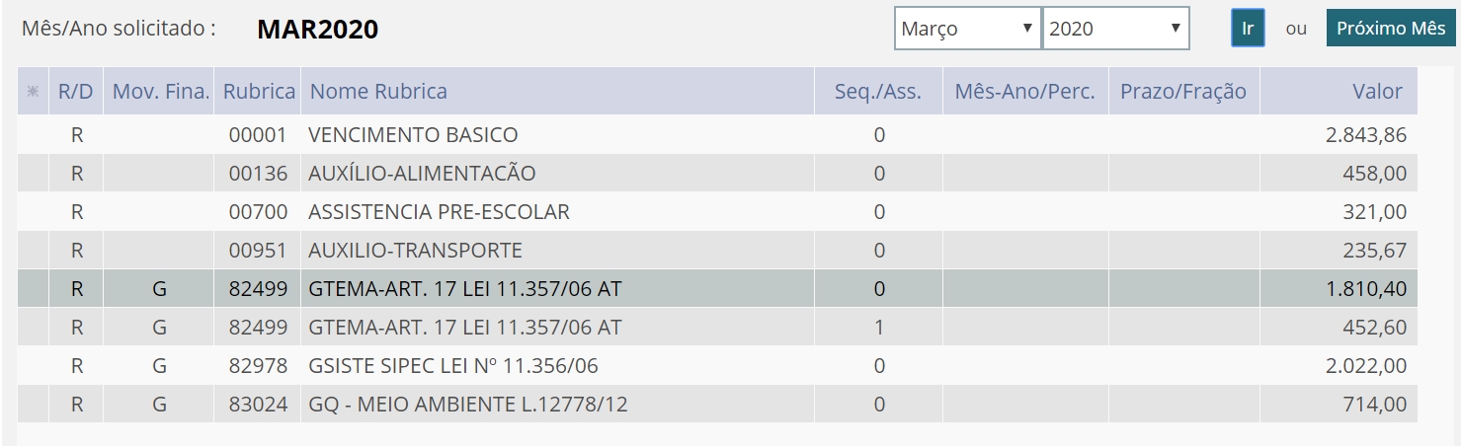
Nesse exemplo, o salário-contribuição será R$ 5.820,86 (cinco mil, oitocentos e vinte reais e oitenta e seis centavos) - (Vencimento Básico + GTEMA 1 + GTEMA 2 + GQ).
Antes o servidor pagava uma alíquota de 11% sobre aquele valor. Agora, o servidor passa a pagar uma alíquota para cada parte do salário.

Total do Salário:
R$5.820,86
1.045,00 | 1.044,60 | 1.044,80 | 2.686,46

1ª faixa: 7,5%
1.045,00 x 7,5% = 78,38
2ª faixa: 9%
1.044,60 x 9% = 94,01
3ª faixa: 12%
1.044,60 x 12% = 125,37
4ª faixa: 14%
1.044,60 x 14% = 376,10
Total a pagar:
R$ 673,86 (soma das quatro faixas)
Exemplo 2
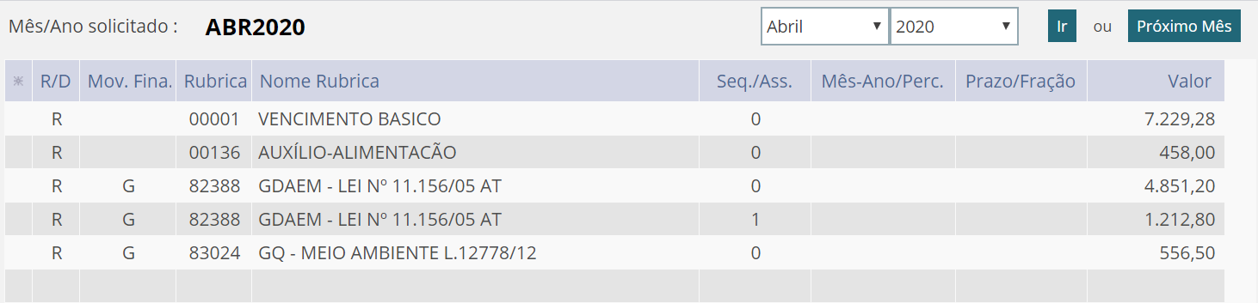
Nesse exemplo, para os servidores que ingressaram no serviço público federal antes de 04/02/2013 e não optaram por aderir ao regime de previdência complementar, o salário-contribuição será R$ 13.849,78 (Vencimento Básico + GDAEM 1 + GDAEM 2 + GQ).
Já para aqueles servidores que ingressaram no serviço público federal, a partir de 04/02/2013, ou que optaram por aderir ao regime de previdência complementar, o salário-contribuição será R$ 6.101,06 (seis mil, cento e um reais e seis centavos) (Teto do Regime Geral). Vejam:
A) Servidores que ingressaram no serviço público federal antes de 04/02/2013 e não optaram por aderir ao regime de previdência complementar:
Total do Salário:
R$13.849,78
1.045,00 | 1.044,60 | 1.044,80 | 2.966,67 | 4.346,94 | 3.401,77

1ª faixa: 7,5%
1.045,00 x 7,5% = 78,38
2ª faixa: 9%
1.044,60 x 9% = 94,01
3ª faixa: 12%
1.044,60 x 12% = 125,37
4ª faixa: 14%
2.966,67 x 14% = 415,33
5ª faixa: 14,50%
4.346,94 x 14,50% = 630,31
6ª faixa: 16,50%
3.401,77 x 16,50% = 561,29
Total a pagar:
R$ 1.904,69 (soma das seis faixas)
B) Servidores que ingressaram no serviço público federal a partir de 04/02/2013 ou que optaram por aderir ao regime de previdência complementar:
Total do Salário:
R$6.101,06
1.045,00 | 1.044,60 | 1.044,80 | 2.966,66

1ª faixa: 7,5%
1.045,00 x 7,5% = 78,38
2ª faixa: 9%
1.044,60 x 9% = 94,01
3ª faixa: 12%
1.044,60 x 12% = 125,37
4ª faixa: 14%
2.966,66 x 14% = 415,33
Total a pagar:
R$ 713,09 (soma das quatro faixas)

Para os servidores ocupantes de cargo em comissão, sem vínculo efetivo com a Administração Pública, que são obrigatoriamente vinculados ao Regime Geral de Previdência Social, aplica-se a sistemática de cálculo descrita na letra B do exemplo 2.
A fim de auxiliar os servidores, no cálculo de suas novas contribuições previdenciárias, a Divisão de Pagamento e Benefícios, desta Coordenação-Geral de Gestão de Pessoas, elaborou uma planilha que calcula a contribuição e a alíquota efetiva de cada servidor.
Para utilizar a planilha, o servidor deverá selecionar uma das opções:
a) servidores que ingressaram até 03/02/2013, ou
b) servidores que ingressaram a partir de 04/02/2013 ou os antigos que optaram pelo regime complementar.
Também será necessário colocar o valor do salário contribuição. A planilha, então, mostrará a contribuição do servidor, segundo as novas regras da previdência, ou seja, utilizando a alíquota progressiva.
Além disso, aparecerá a alíquota efetiva, que corresponde ao percentual que incide sobre a remuneração do servidor, a título de desconto previdenciário.

Vejam a simulação:
Informe o salário-contribuição.
Selecione a opção de acordo com a data de ingresso no serviço público federal.
MINISTÉRIO DO MEIO AMBIENTE
SUBSECRETARIA DE PLANEJAMENTO ORÇAMENTO E ADMINISTRAÇÃO
COORDENAÇÃO-GERAL DE GESTÃO DE PESSOAS
COORDENAÇÃO DE ADMINISTRAÇÃO DE PESSOAL
DIVISÃO DE PAGAMENTO E BENEFÍCIOS
CALCULADORA DA NOVA ALÍQUOTA DA PREVIDÊNCIA
REGIME DE PREVIDÊNCIA: |  | SERVIDORES QUE INGRESSARAM A PARTIR DE 04/02/2013 OU OS ANTIGOS QUE OPTARAM PELO REGIME COMPLEMENTAR
SALÁRIO-CONTRIBUIÇÃO: |  | R$ 13.849,78
Contribuição: | R$713,09 | Alíquota Efetiva: | 5,15%

Para maiores informações ou esclarecimento de dúvidas, entrar em contato com a Divisão de Pagamento e Benefícios - DIPAB/COAPE/CGGP, por meio do ramal 1149 ou pelo endereço eletrônico: dipab@mma.gov.br

Elaborado por Hugo Estefânio Silva, Analista Administrativo.

